**Gas Leak Detection and Alert System – IoT Based**

By: Kelompok 16

Alghifari Rasyid Zola (105222006)

Raihan Akira Rahmaputra (105222040)

1. Deskripsi Singkat

Sistem ini merupakan alat pendeteksi kebocoran gas berbasis IoT yang menggunakan sensor MQ-2 yang terpasang pada ESP32 dengan pemrograman MicroPython. Ketika sensor mendeteksi gas berbahaya seperti LPG, metana, atau asap dalam jumlah berlebih, sistem akan mengaktifkan buzzer dan LED sebagai peringatan di lokasi. Selain itu, sistem juga mengirimkan notifikasi secara real-time ke akun Telegram pengguna untuk memberikan peringatan jarak jauh. Sistem ini dirancang sebagai solusi dini untuk mencegah kebakaran akibat kebocoran gas.

1. Tujuan

* Mendeteksi kebocoran gas secara real-time menggunakan sensor MQ-2.
* Memberikan peringatan langsung di lokasi melalui LED dan buzzer.
* Mengirimkan alert message ke Telegram pengguna untuk peringatan jarak jauh.
* Meningkatkan keselamatan rumah tangga dan tempat usaha terhadap bahaya kebakaran gas.
* Mendorong penerapan teknologi IoT untuk menciptakan lingkungan perkotaan yang aman dan berkelanjutan.

1. Target SDGs

SDG 11 – Sustainable Cities and Communities (Kota dan Komunitas yang Berkelanjutan)  
Proyek ini berkontribusi pada target SDG 11 dengan meningkatkan keamanan lingkungan tempat tinggal dan fasilitas umum dari risiko kebocoran gas yang dapat menyebabkan kebakaran, sehingga menciptakan kota yang lebih aman, tangguh, dan berkelanjutan.

1. Gambar Blok Sistem (Alur Kerja Sistem)

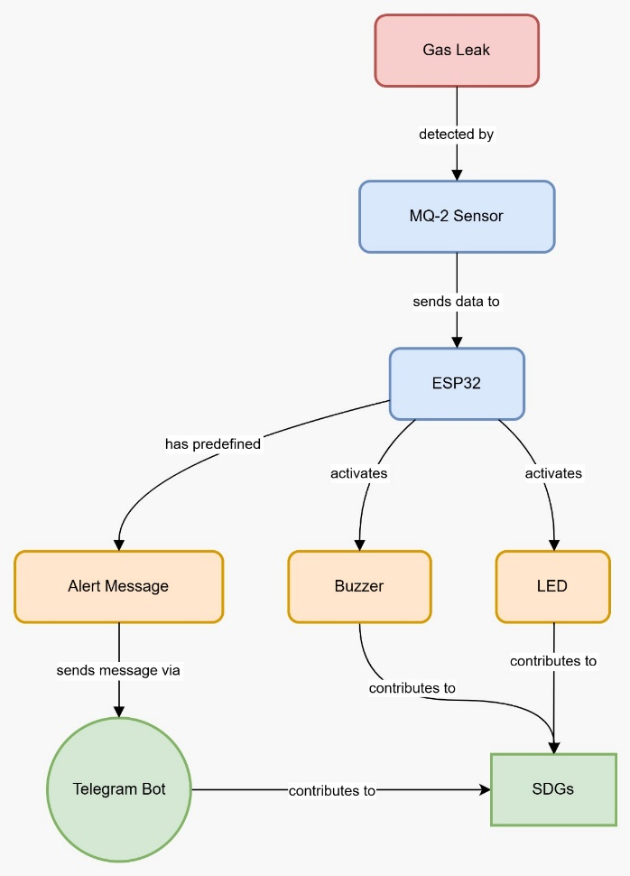

Sistem deteksi kebocoran gas ini mengikuti alur kerja yang terpadu dengan ESP32 sebagai pusat kendali utama. Proses dimulai ketika terjadi kebocoran gas di lingkungan. Gas yang bocor ini kemudian terdeteksi oleh sensor MQ-2, yang dirancang khusus untuk mengenali keberadaan gas-gas berbahaya seperti LPG, propana, hidrogen, dan gas mudah terbakar lainnya di udara.

Setelah mendeteksi adanya kebocoran gas, sensor MQ-2 mengirimkan data pengukuran ke mikrokontroler ESP32. ESP32 bertindak sebagai otak dari sistem ini, memproses data yang diterima dari sensor. Dalam ESP32 sudah terdapat pesan peringatan (alert message) yang telah didefinisikan sebelumnya, siap untuk dikirimkan ketika kondisi kebocoran gas terdeteksi.

Berdasarkan data dari sensor MQ-2, ESP32 kemudian mengeksekusi empat tindakan penting secara terkoordinasi:

Pertama, ESP32 mengaktifkan buzzer untuk memberikan peringatan audible yang dapat didengar di lokasi kejadian. Kedua, ESP32 juga mengaktifkan LED sebagai indikator visual untuk memberikan peringatan yang dapat dilihat. Ketiga, ESP32 mengirimkan pesan peringatan yang sudah tersedia langsung kepada pengguna melalui Telegram Bot, tanpa perlu membuat pesan baru. Ini memungkinkan notifikasi cepat dan pemantauan jarak jauh dari situasi berbahaya tersebut.

Keberadaan LED dalam sistem ini juga memiliki nilai tambah karena berkontribusi pada pencapaian Sustainable Development Goals (SDGs), khususnya dalam aspek peningkatan keamanan, pencegahan kecelakaan, dan pengembangan infrastruktur yang tangguh terhadap bencana terkait kebocoran gas.

Dengan arsitektur yang terpusat pada sensor MQ-2 untuk deteksi dan ESP32 untuk koordinasi respons, sistem ini memberikan mekanisme keamanan yang komprehensif, terintegrasi, dan responsif. ESP32 dapat langsung menggunakan template pesan yang sudah tersedia untuk komunikasi dengan pengguna melalui Telegram Bot, menghasilkan waktu respons yang lebih cepat dalam situasi darurat.

1. Komponen yang digunakan

|  |  |  |
| --- | --- | --- |
| No | Komponen | Fungsi |
| 1 | ESP-32  Memulai Pemrograman ESP32 menggunakan Arduino IDE - Arduino Indonesia |  Tutorial Lengkap Arduino Bahasa Indonesia | Sebagai mikrokontroler utama yang mengontrol sensor, buzzer, LED, dan koneksi WiFi untuk Telegram. |
| 2. | Sensor Gas MQ-2  Review Sensor Gas MQ-2: Deteksi Gas dengan Arduino - Arduino Indonesia |  Tutorial Lengkap Arduino Bahasa Indonesia | Untuk mendeteksi kebocoran gas seperti LPG, butana, metana, asap, dan hidrogen. |
| 3. | LED  Lampu LED 5mm Merah Light Emitting diode Red Super terang High Quality di  Di Electronics | Tokopedia | Sebagai indikator visual saat gas terdeteksi. |
| 4. | Buzzer  Buzzer | Untuk memberikan alarm suara sebagai peringatan lokal. |
| 5. | Breadboard  BREADBOARD / PROJECTBOARD / PROTOBOARD 400 HOLES di M-kontrol | Tokopedia | Untuk membuat rangkaian sementara dan memudahkan proses penyambungan komponen. |
| 6. | Kabel Jumper (male to male / female to male)  Kabel Jumper : Pengertian dan Jenis - jenisnya - Edukasi Elektronika |  Electronics Engineering Solution and Education | Untuk menghubungkan komponen di breadboard dengan ESP32. |
| 7. | Resistor  Resistor: Pengertian, Rumus dan Jenis-jenis Resistor | Untuk membatasi arus ke LED agar tidak terbakar. |
| 8. | Kabel Micro USB  Kabel Data Micro USB to USB A - Digiware Store | Untuk menghubungkan ESP32 ke komputer/laptop saat upload program. |
| 9. | Internet WiFi | Diperlukan agar ESP32 dapat mengirim notifikasi ke Telegram. |
| 10. | Akun Telegram & Bot Token | Untuk menerima alert melalui bot Telegram. |